## 四、网上购书系统概要设计说明书

**1引言**

互联网技术的飞速发展和广泛普及，对传统出版业都产生了深远的影响，相比于传统的大众媒体的信息滞后、成本高昂的特点，网络传播以其信息丰富、速度，快捷且具有互动性而备受出版策划人的重视。

普通书店随着图书种类和数量的大量增加而迅速发展起来，特别是国外图书业巨头的介入，使得竞争异常激烈，网上书店正是在这种情况下出现的，并且以选择面大、价格便宜、交易方便、节省时间和精力等体现出其优势。

**1.1 标识**

本系统只适用于windows操作系统下安装及使用。

|  |  |  |  |  |
| --- | --- | --- | --- | --- |
| 文件状态：  [ ]草稿  [ √ ]正式发布  [ ]正在修改 | 报告编号 | 网上购书系统概要设计说明书  WebShopping-005 | | |
| 当前版本 | V1.0 | | |
| 编写人 | XXX | 编写日期 | 2012-9-20 |
| 审批人 | 05小组 | 审批日期 | 2012-9-26 |
| 保密级别 | …… | | |

**1.2 系统概述**

目前传统书店均以店面形式存在，存在销售图书区域性，客户相对固定，查询、更新不快捷，投资较大等诸多问题。当代计算机网络发展非常迅速，越来越多的商品交易已成功的运用在电子商务上了。比较典型的电子商务网站有：易趣、亚马逊、阿里巴巴、当当网、淘宝网…，电子商务平台给企业带来更多的商业机会，同时也给客户的消费和交易带来很大的方便。

网上书店与显示书店相比，具有速度快、容量大、费用少、使用方便等优势。比如，可以坐在家中浏览全国各地的书籍报价，省去了到街上及交通的烦恼等。并且网上书店不受时空的限制，可以广纳全国各地的书籍信息，促成轻松购物、满意购物。另外，网上书店还可省下一笔可观的店面租赁费、促销人员开支等。对顾客来说既得到了实惠，又节省了奔波的时间。

项目的投资方：XXX出版公司； 需方：XXX书店

用户：书店会员、管理人员、游客

开发方和支持机构：软件专业第五小组，XXX软件公司

**1.3 文档概述**

通过本项目的系统分析，可以深入了解软件系统的开发内容和开发过程。将所学的框架开发技术Asp.net 2.0（开发工具为Visual Studio 2005）运用到本项目中去，后台使用数据库Sql Server 2005。同时开发过程要求运用软件工程方法和Case工具，系统运行环境：Windows Server 2003、Windows XP SP2、IIS6、.Net Framework 2.0。

**1.4 基线**

**1**. 网上购书系统软件开发计划书 V1.0

2. 网上购书系统需求分析报告 V1.0

3. 网上购书系统软件测试计划 V1.0

**2 引用文件**

1.中华人民共和国国家标准GB T-8567-2006

**3总体设计**

**3.1 基本功能**

a) 客户信息管理功能：客户手册、客户登录功能，其中客户信息包括配送需要的相关信息。

b) 图书分类显示功能：按图书的分别显示相应类别的所有图书的信息，显示信息包括：图书名称、作者、单价、图书简介以及图书对应的币面图片。

c) 图书订购功能：在图书显示界面中，客户可以选购图书，并指定选购的数量。

d) 购物车功能：客户选购图书后能方便地查看购物车内的物品列表及相关的单价、数量、图书名称、总价等信息；并能从购物车中删除选定物品的功能。

e) 图书查找功能：按指定的查找类别（图书名称、作者姓名、ISBN等）查找指定的图书，并显示相应查找到的图书信息。

f) 管理人员信息管理功能：管理人员可能添加其他管理人员信息、管理人员修改自身密码功能。

g) 图书入库功能：管理人员登录后能添加图书信息，其中包括：图书名、ISBN、作者姓名、所有种类、单价、图书的简介以及图书对应的币面图片。

**3.2 附加功能**

a) 客户账号管理功能：管理人员能够列表显示客户的帐号信息、禁用选定的客戶帐号，但不得删除客户帐号。

b) 图书库存管理功能：能实时更新和显示各图书在库存数量，对零库存的图书，只能显示在客户界面，但客户不能订购。

c) 配送管理功能：管理人员能够列表显示所有订单，其中可分为：已回款、配送中、原始订单三种状态，并对原始订单下达发货指定，订单转入配送中状态。

d) 新闻中心：管理人员能够管理新闻，及时发布书店新闻信息。

e) 投票绻统：通过简单的投票模块，获得用户体验反馈信息。

f) 电子邮件服务：管理人员能够通过及时有效的错误信息邮件，进行维护，使书店安全运行。客户能够通过订单绻统的电子邮件确认，获得自己的订单信息。

**3.3运行环境**

硬件要求：Cup Pentium 2.0GHZ 以上、512M内存以上，至少10G硬盘

系统运行环境：Windows server 2003、Windows XP SP2、IIS6、.NetFramework 2.0

**3.4 基本设计概念和处理流程**

该网上书店应用程序对应着一个ASP.NET Web应用程序类型的解决方案。包括以下几大模块：

* 注册/登录
* 目录管理
  + - 门类管理
    - 分类管理
* 商品管理
  + - 商品管理
    - 商品详情管理
* 搜索目录
  + - 普通搜索
    - 精确搜索
* 购物车管理
  + - 设计购物车
    - 保存购物车信息
    - 生成购物车ID
    - 实现购物车访问功能
* 处理顾客订单
  + - 实现订单系统
    - 管理订单
* 商品推荐
  + - 动态推荐
* 添加顾客账号
  + - 顾客账号处理
    - 创建顾客账号方案
* 增强订单
  + - 订单增强功能
    - 税收和发贷费用
* 订单流水线
  + - 构建流水线
* 顾客信息管理
* 邮件系统(错误处理及订单通知)
  + - 构建邮件系统
* 新闻管理
  + - 新闻分类
    - 新闻管理
* 投票
  + - 网站投票
* 公告
* 帮助

整个项目结构如下图4－1所示：



图4－1 网上购书系统项目结构图

**4 各模块结构**

**（1） 用户管理模块**

用户管理模块图如图4－2所示。

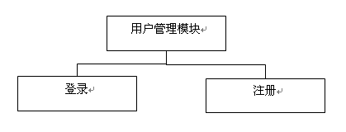

图4－2 用户管理模块图

**（2）目录管理模块**

目录管理主要有门类管理、分类管理、商品管理、商品详情管理。其中门类管理、分类管理和商品管理有添加修改和删除功能，商品详情管理有商品详情修改功能。管理员可以创建门类，对过选择门类来创建分类，对过选择门类、分类，来创建商品目录。商品管理可以将商品关联到多个分类，也可以从某个分类中移除。

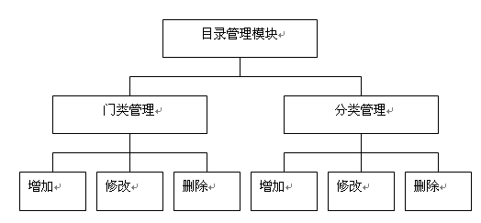功能描述： 门类管理主要完成商品的一级分类，并对其进行添加、删除、修改等操作。如图4－3所示：

图3 目录管理模块结构图

设计添加目录界面

实现删除目录功能

删除目录

使用datalist实现

浏览目录

实现目录添加功能

判断是否有书

图4－4 目录管理的设计流程图

用户选择目录

不执行任何操作

提示错误信息

执行删除语句

提示成功信息

单击删除按钮

判断是否有商品

图4－5 删除目录结构图

**（3）商品管理模块**

商品管理模块实现对有关商品的所有功能，不要包括商品的搜索、获取指定目录下的商品及商品信息的增加、删除、修改等功能，如图6所示。

商品管理模块

修改

搜索

增加

删除

获取商品

图4－6 商品管理模块结构图

**（4）搜索**

搜索有两种方式，普通搜索和精确搜索，普通搜索完成在标题中搜索，精确搜索完成在标题跟商品描述中搜索。

**（5）购物车**

系统提供两种购物车的实现，一种普通的购物车，一种AJAX购物车。使得用户可以多选择。用户通过点击添加商品到购物车，当用户下订单定时，用户的临时购物车就会与用户的账户关联，由于临时购物车也可以工作，因此即使在开发了顾客账户管理系统后，用户在结账之前仍然无需提供任何额外信息，如用户登录或者创建一个新的用户。目前或许保存购物车的最好方法可能是为每个购物车生成一个唯一的ID，采用全局唯一标识符（GUID）来实现，然后以cookie和session数据的形式保存在用户的计算机中，这种方法的好处是即使用户的浏览器是禁用cookie的，系统程序也能够基于session数据正常工作。如图4－7和图4－8所示。

购物车模块

清空购物车

更新数量

移除商品

添加商品

计算价格

图4－7 添加商品到购物车图示

用户添加商品

获取购物车

保存

添加商品到购物车

更改车中数量

是否有此商品

图4－8 管理购物车图示

**（5）订单管理**

订单管理模块实现对用户所下订单的管理。不要包括订单接收地址的设置、商品接收地走红的设置、订单的处理和猎取订单中的商品信息等功能。如图9所示。

订单管理模块

添加商品

获取商品

查看订单

获取地址

订单信息

接收地址

订单地址

保存地址

图4－9 订单管理结构图

* 1. 实现订单系统

订单采用邮件通知用户。当用户下订单成功后，会给用户发送一封确认邮件。等到发货后由发货单位给用户再次发送发货通知邮件。

b) 处理订单

* + 1. 显示已有订单

管理员通过输入相应的查询参数（如根据日期、订单号、状态、用户名等），系统返回对应的订单，以及订单的状态。订单管理员根据得到的通知更改相应的订单状态。

* + 1. 订单详情管理

**（6）商品推荐**

商品推荐有多同的类型，如：销售升级商品，关联销售，将行色商品放在主页上。本项目将采用综合“销售升级商品”和“关联销售”的方法来实现，商品推荐为系统自动执行，当用户查看某商品的详细信息时，在此商品下面列出其他顾客在选择此商品的同时还选择了以下产品，有利于挖掘潜在客户。

**（7）增强订单**

a) 订单增强功能

b) 税收和发贷费用

**（8）邮件系统(错误处理及订单通知)**

错误报告，本本项目中，将通过电子邮件的方式发送给网站管理员，另外也可以现实性入事件日志，或者保存到数据库，还可以保存到一个文本文件里。另外还通过邮件系统在客户开出订单，在库存检查，在发货后等地方发送通知邮件。

**（9）新闻管理**

新闻管理模块

添加分类

删除分类

修改分类

图4－10 新闻管理模块示意图

**（10）公告管理**

站内公告

**（11）统计管理**

a) 网站投票

b) 用户选择相应的选项进行投票，可以查看投票统计。

**5 利用SQL Sever2005设计数据库**

**5.1创建数据库：**sqlBookshop

**5.2创建表**

表4－1 pinglun

|  |  |  |  |  |  |  |  |  |  |
| --- | --- | --- | --- | --- | --- | --- | --- | --- | --- |
| **序号** | **列名** | **数据类型** | **长度** | **小数位** | **标识** | **主键** | **允许空** | **默认值** | **说明** |
| 1 | userID | int |  | 0 |  | √ |  |  |  |
| 2 | Username | Char(10) |  | 0 |  | √ |  |  |  |
| 3 | userpwd | int | 100 | 0 |  |  |  |  |  |
| 4 | E-mail | nvarchar | 50 | 0 |  |  |  |  |  |

表4－2 tblBook

|  |  |  |  |  |  |  |  |  |  |
| --- | --- | --- | --- | --- | --- | --- | --- | --- | --- |
| **序号** | **列名** | **数据类型** | **长度** | **小数位** | **标识** | **主键** | **允许空** | **默认值** | **说明** |
| 1 | bookID | int |  | 0 |  | √ |  |  |  |
| 2 | typeID | int | 4 | 0 |  |  |  |  |  |
| 3 | bookName | nvarchar | 50 | 0 |  |  |  |  |  |
| 4 | bookAuthor | nvarchar | 50 | 0 |  |  | √ |  |  |
| 5 | bookPrice | numeric(18，1) |  | 0 |  |  |  |  |  |
| 6 | publisher | nvarchar | 50 | 0 |  |  | √ |  |  |
| 7 | publishDate | smalldatetime | 10 | 0 |  |  | √ |  |  |
| 8 | bookImage | nvarchar | 50 | 0 |  |  | √ |  |  |
| 9 | IsSelling | bit |  | 0 |  |  |  |  |  |

表4－3 tblorder

|  |  |  |  |  |  |  |  |  |  |
| --- | --- | --- | --- | --- | --- | --- | --- | --- | --- |
| **序号** | **列名** | **数据类型** | **长度** | **小数位** | **标识** | **主键** | **允许空** | **默认值** | **说明** |
| 1 | orderID | int |  | 0 |  | √ |  |  |  |
| 2 | userID | int |  | 0 |  |  |  |  |  |
| 3 | orderTime | smalldatetime |  | 0 |  |  |  |  |  |
| 4 | orderSum | numeric(10，1) |  | 0 |  |  |  |  |  |
| 5 | payment | nvarchar(20) |  | 0 |  |  |  |  |  |
| 6 | ship | nvarchar(20) |  | 0 |  |  |  |  |  |
| 7 | buyerName | nvarchar(30) |  | 0 |  |  |  |  |  |
| 8 | buyerEmail | nvarchar(50) |  | 0 |  |  |  |  |  |
| 9 | buyerAddress | nvarchar(60) |  | 0 |  |  |  |  |  |
| 10 | buyerCode | nvarchar(30) |  | 0 |  |  |  |  |  |
| 11 | buyerTel | nvarchar(30) |  | 0 |  |  |  |  |  |
| 12 | Payed | int |  | 0 |  |  |  |  |  |

表4－4 tblorderBook

|  |  |  |  |  |  |  |  |  |  |
| --- | --- | --- | --- | --- | --- | --- | --- | --- | --- |
| **序号** | **列名** | **数据类型** | **长度** | **小数位** | **标识** | **主键** | **允许空** | **默认值** | **说明** |
| 1 | OrderID | int |  | 0 |  | √ |  |  |  |
| 2 | bookID | int |  | 0 |  | √ |  |  |  |
| 3 | quality | int |  | 0 |  |  |  |  |  |
| 4 | soldPrice | numeric(18，1) |  | 0 |  |  |  |  |  |
| 5 | paysum | numeric(18，1) |  |  |  |  |  |  |  |

表4－5 tblType

|  |  |  |  |  |  |  |  |  |  |
| --- | --- | --- | --- | --- | --- | --- | --- | --- | --- |
| **序号** | **列名** | **数据类型** | **长度** | **小数位** | **标识** | **主键** | **允许空** | **默认值** | **说明** |
| 1 | typeID | int |  | 0 |  |  |  |  |  |
| 2 | typeName | sysname |  | 0 |  |  |  |  |  |
| 3 | fatherID | int |  | 0 |  |  | √ |  |  |
| 4 | IsDelete | bit |  | 0 |  |  |  |  |  |

表4－6 tbluser

|  |  |  |  |  |  |  |  |  |  |
| --- | --- | --- | --- | --- | --- | --- | --- | --- | --- |
| **序号** | **列名** | **数据类型** | **长度** | **小数位** | **标识** | **主键** | **允许空** | **默认值** | **说明** |
| 1 | UserID | int |  | 0 | √ | √ |  |  |  |
| 2 | UserName | nvarchar | 50 | 0 |  |  |  |  |  |
| 3 | UserPwd | nvarchar | 50 | 0 |  |  |  |  |  |

**6 数据库安全性**

**6.1概述**

基于项目特点，项目的安全控制主要由程序代码控制。SQL Server 端没有特殊地设定安全设置和检查。项目的用户身份验证、用户授权管理都由应用程序代码实现。

**6.2 数据库验证方式**

应用程序端连接数据库时使用的数据库验证方式为SQL Server验证。数据库连接串将使用CAPICOM技术加密存储在系统配置文件中。

**7 数据库管理和设置**

**7.1 概述**

本节内容与数据库功能无关，将从系统的数据库运行角度出发，对本数据库的属性设置和备份恢复策略提出指导性说明。

**7.2 数据库属性设置**

为了保障数据的安全和可用性，建议将数据库的故障还原模块设定为“完全”，这也是 SQL Server 的默认设置，具体操作步骤如下：

* 1. 展开“数据库”，右击 HBSTPDB，单击“属性”。
  2. 选择“HBSTPDB 属性”对话框中的“选项”选项卡。
  3. 在“模型”下拉框中选中“完全”。如图11所示：

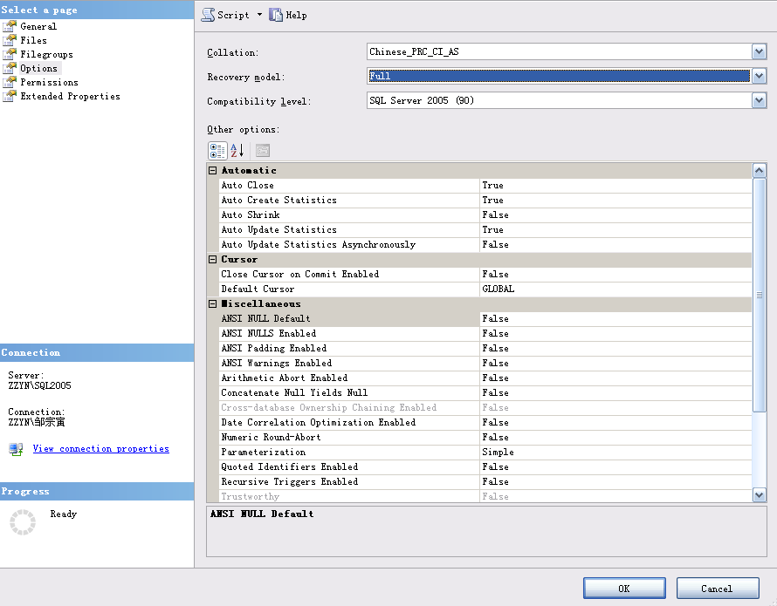

图4－11 数据库属性设置图

**7.3 数据库备份恢复策略**

数据库的大小和数据修改的频率决定了采用何种数据库备份恢复策略。如果数据库较小或修改的频度非常低，则可以只实施完全数据库备份，不过此时要定期清理数据库的事务日志，防止数据库的事务日志被填满。其他情况则需要使用差异备份。由于本案例教学涉及的数据库规模较小，建议每周做一次完全备份，中间间隔两天做一次差异备份。

**7.4 数据库运行日常维护**

# 8注解

8**.1定义**

WebShopping：本网上购书系统的简称。

8**.2参考资料**

[1]张海藩，《软件工程导论》， 清华大学出版社 2003.12

[2]李玉林、王 岩 著，《ASP.NET2.0网络编程从入门到精通》， 清华大学出版社 2006.9

[3]郝 刚 主编，袁永刚、严治国、何宇光 著，《ASP.NET2.0开发指南》， 人民邮电出版社 2007.3

[4]前沿科技 曾顺编著，《精通Div+Css网页样式与布局》，人民邮电出版社 2008.2